八年级地理会考出现概率极高的关键词27个
一、自然地理
（1）地球与地图
1、经纬网：经线（南北）、纬线（东西）、赤道、本初子午线。
2、比例尺：计算公式（图上距离/实际距离），比例尺越大，范围越小，内容越详细。
3、等高线：陡坡（密集）、缓坡（稀疏），山峰（闭合圈）、鞍部（两山之间低地）。
（2）气候与天气
4、气候类型：重点掌握热带雨林气候、地中海气候、温带季风气候（中国东部）、温带大陆性气候。
5、季风气候：中国东部（夏季高温多雨，冬季寒冷干燥），印度热带季风气候。
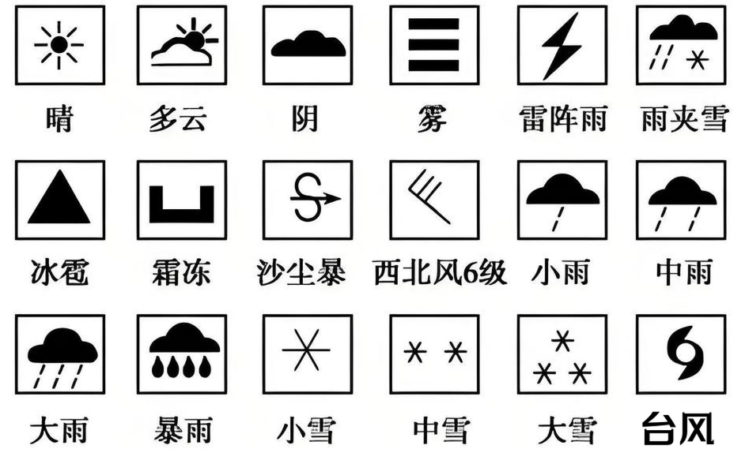
6、气象符号：重点掌握晴、雨、台风。

晴 多云 阴 雾 雷阵雨 雨夹雪

冰雹 霜冻 沙尘暴 西北风6级 小雨 中雨

大雨 暴雨 小雪 中雪 大雪 台风
（3）地形与板块
7、世界地形：喜马拉雅山脉（板块碰撞）、安第斯山脉、亚马孙平原。
8、板块运动：六大板块名称（如亚欧板块、太平洋板块），地震带（环太平洋、地中海-喜马拉雅）。
（4）水文
9、河流：长江（中国最长）、尼罗河（世界最长）、亚马孙河（流量最大）。10、湖泊：贝加尔湖（最深）、里海（最大咸水湖）。
二、中国地理
（1）疆域与行政区划
11、四至点：最北漠河、最南曾母暗沙、最西帕米尔高原、最东乌苏里江。
12、省级行政区：简称（如粤—广东、鄂—湖北）、行政中心。
（2）地形与气候
13、三大阶梯：第一阶梯（青藏高原）、第二阶梯（黄土高原）、第三阶梯（华北平原）。
14、气候特点：季风气候显著，夏季南北普遍高温。
（3）河流与资源
15、长江/黄河：长江（上游水能丰富，中下游航运）、黄河（“地上河”，中游水土流失）。
16、自然资源：煤炭（山西）、石油（大庆）、铁矿（鞍山）。
（4）区域差异
17、南方 vs 北方：南方（水田、湿润）、北方（旱地、温带季风）。
18、西北地区：温带大陆性气候，干旱为主，绿洲农业。
三、世界地理
（1）大洲与大洋
19、七大洲：面积排序（亚非北南美，南极欧大洋）。
20、四大洋：太平洋（最大）、北冰洋（最小）。
（2）国家与城市
21、发达国家：美国、日本（多火山地震）、德国。
22、发展中国家：巴西（亚马孙雨林）、印度（人口第二）。
（3）环境问题
23、全球变暖：温室气体（二氧化碳）增加。
24、资源短缺：水资源分布不均（中东缺水）。
四、高频图表题
25、气候直方图：判断气候类型（如夏季高温少雨—地中海气候）。
26、等高线地形图：识别山谷、山脊、陡崖。
27、人口金字塔：年轻型（增长快）、老年型（负增长）。
五、知识点例题
一、选择题
1、关于经纬线的说法，正确的是（ A ）
A. 所有经线长度相等 B. 纬线指示南北方向
C. 赤道是0°经线 D. 本初子午线是东西半球分界线
2、下列气候类型中，夏季炎热干燥、冬季温和多雨的是（ B ）
A. 热带雨林气候 B. 地中海气候
C. 温带季风气候 D. 温带大陆性气候
3、长江中下游地区易发生洪涝灾害的自然原因是（ B ）
A. 围湖造田 B. 降水集中且多暴雨
C. 上游植树造林 D. 河道弯曲，水流平缓

二、填空题
1、中国最长的内流河是塔里木河，世界最深的湖泊是贝加尔湖。
2、板块构造学说认为，喜马拉雅山脉是由.亚欧板块和印度洋板块碰撞形成的。
3、我国煤炭资源最丰富的省份是山西，石油主要分布在大庆（举一例）。

三、简答题
1、简述季风气候对中国农业的影响。（提示：从利与弊两方面分析）
利：雨热同期利于作物生长；
弊：旱涝灾害频繁。
2、为什么日本多火山地震？结合板块运动说明原因。
日本位于亚欧板块与太平洋板块交界处，地壳活跃。

四、读图题
1、等高线地形图
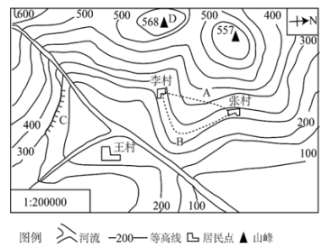
某扶贫工作队为某贫困山区实施精准脱贫进行实地调查。结合该贫困山区的等高线地形图，完成下列问题。

(1)扶贫队员调查到该地规模最大的村庄是（海拔168米）王村。如果该村此时气温为28℃，推测山顶D此时的气温大约是25.6℃。
(2)扶贫队员发现在图中C处可以进行徒手攀岩活动，由等高线可以判断，该处地形部位应该是陡崖。
(3)为了加强村庄之间的联系，计划在李村和张村之间新修一条扶贫公路，现有A、B两种方案，你认为B方案更合理，理由B沿等高线修建，坡度缓，难度小。
(4)图中河流干流的流向为自西南向东北流。

2、气候直方图
“象屋”是非洲撒哈拉以南地区某部落的传统民居，房子以竹、草为主要用料。尖顶下方隆起似大象“鼻子”，是入口遮阳篷；两侧有两个供空气流通的孔，似大象“眼睛”。左图是象屋示意图，右图是该地气候直方图。据此完成下面小题。
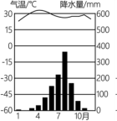


(1)该传统民居所在地区的气候类型是（ A ）
A．热带草原气候 B．热带雨林气候
C．热带沙漠气候 D．地中海气候
(2)“象屋”特点与当地自然环境对应正确的是（ C ）
A．“鼻子”——防寒保暖 B．“眼睛”——利于采光
C．“身体”——就地取材 D．“头顶”——防止风沙
(3)该部落的原住民主要为（ C ）
A．白种人 B．黄种人 C．黑种人 D．混血人种

五、材料分析题
材料：黄河下游形成“地上河”，河床高于两岸地面。
（1）分析“地上河”的主要成因。
①泥沙淤积：黄河中游流经黄土高原，水土流失严重，河水携带大量泥沙进入下游。
②流速减缓：下游地势平坦，河流流速减慢，泥沙沉积河底，河床逐年抬高。
③人工筑堤：为防止洪水泛滥，历代加高堤坝，导致河床高于两岸地面，形成“地上河”。
（2）提出治理黄河下游的一项措施。
加强中游水土保持：植树造林、退耕还林还草，减少泥沙来源（如黄土高原治理）。
①疏浚河道：人工清淤，降低河床高度。②修建水利工程：如小浪底水库调水调沙，冲刷下游河道。③加固堤防：提高防洪标准，防止决口。（任选一项即可，优先推荐“中游水土保持”这一根本措施）
八年级地理会考出现概率极高的关键词27个
一、自然地理
（1）地球与地图
1、经纬网：经线（南北）、纬线（东西）、赤道、本初子午线。
2、比例尺：计算公式（图上距离/实际距离），比例尺越大，范围越小，内容越详细。
3、等高线：陡坡（密集）、缓坡（稀疏），山峰（闭合圈）、鞍部（两山之间低地）。
（2）气候与天气
4、气候类型：重点掌握热带雨林气候、地中海气候、温带季风气候（中国东部）、温带大陆性气候。
5、季风气候：中国东部（夏季高温多雨，冬季寒冷干燥），印度热带季风气候。
6、气象符号：重点掌握晴、雨、台风。

晴 多云 阴 雾 雷阵雨 雨夹雪

冰雹 霜冻 沙尘暴 西北风6级 小雨 中雨

大雨 暴雨 小雪 中雪 大雪 台风
（3）地形与板块
7、世界地形：喜马拉雅山脉（板块碰撞）、安第斯山脉、亚马孙平原。
8、板块运动：六大板块名称（如亚欧板块、太平洋板块），地震带（环太平洋、地中海-喜马拉雅）。
（4）水文
9、河流：长江（中国最长）、尼罗河（世界最长）、亚马孙河（流量最大）。10、湖泊：贝加尔湖（最深）、里海（最大咸水湖）。
二、中国地理
（1）疆域与行政区划
11、四至点：最北漠河、最南曾母暗沙、最西帕米尔高原、最东乌苏里江。
12、省级行政区：简称（如粤—广东、鄂—湖北）、行政中心。
（2）地形与气候
13、三大阶梯：第一阶梯（青藏高原）、第二阶梯（黄土高原）、第三阶梯（华北平原）。
14、气候特点：季风气候显著，夏季南北普遍高温。
（3）河流与资源
15、长江/黄河：长江（上游水能丰富，中下游航运）、黄河（“地上河”，中游水土流失）。
16、自然资源：煤炭（山西）、石油（大庆）、铁矿（鞍山）。
（4）区域差异
17、南方 vs 北方：南方（水田、湿润）、北方（旱地、温带季风）。
18、西北地区：温带大陆性气候，干旱为主，绿洲农业。
三、世界地理
（1）大洲与大洋
19、七大洲：面积排序（亚非北南美，南极欧大洋）。
20、四大洋：太平洋（最大）、北冰洋（最小）。
（2）国家与城市
21、发达国家：美国、日本（多火山地震）、德国。
22、发展中国家：巴西（亚马孙雨林）、印度（人口第二）。
（3）环境问题
23、全球变暖：温室气体（二氧化碳）增加。
24、资源短缺：水资源分布不均（中东缺水）。
四、高频图表题
25、气候直方图：判断气候类型（如夏季高温少雨—地中海气候）。
26、等高线地形图：识别山谷、山脊、陡崖。
27、人口金字塔：年轻型（增长快）、老年型（负增长）。
五、知识点例题
一、选择题
1、关于经纬线的说法，正确的是（ A ）
A. 所有经线长度相等 B. 纬线指示南北方向
C. 赤道是0°经线 D. 本初子午线是东西半球分界线
2、下列气候类型中，夏季炎热干燥、冬季温和多雨的是（ B ）
A. 热带雨林气候 B. 地中海气候
C. 温带季风气候 D. 温带大陆性气候
3、长江中下游地区易发生洪涝灾害的自然原因是（ B ）
A. 围湖造田 B. 降水集中且多暴雨
C. 上游植树造林 D. 河道弯曲，水流平缓

二、填空题
1、中国最长的内流河是塔里木河，世界最深的湖泊是贝加尔湖。
2、板块构造学说认为，喜马拉雅山脉是由.亚欧板块和印度洋板块碰撞形成的。
3、我国煤炭资源最丰富的省份是山西，石油主要分布在大庆（举一例）。

三、简答题
1、简述季风气候对中国农业的影响。（提示：从利与弊两方面分析）
利：雨热同期利于作物生长；
弊：旱涝灾害频繁。
2、为什么日本多火山地震？结合板块运动说明原因。
日本位于亚欧板块与太平洋板块交界处，地壳活跃。

四、读图题
1、等高线地形图
某扶贫工作队为某贫困山区实施精准脱贫进行实地调查。结合该贫困山区的等高线地形图，完成下列问题。

(1)扶贫队员调查到该地规模最大的村庄是（海拔168米）王村。如果该村此时气温为28℃，推测山顶D此时的气温大约是25.6℃。
(2)扶贫队员发现在图中C处可以进行徒手攀岩活动，由等高线可以判断，该处地形部位应该是陡崖。
(3)为了加强村庄之间的联系，计划在李村和张村之间新修一条扶贫公路，现有A、B两种方案，你认为B方案更合理，理由B沿等高线修建，坡度缓，难度小。
(4)图中河流干流的流向为自西南向东北流。

2、气候直方图
“象屋”是非洲撒哈拉以南地区某部落的传统民居，房子以竹、草为主要用料。尖顶下方隆起似大象“鼻子”，是入口遮阳篷；两侧有两个供空气流通的孔，似大象“眼睛”。左图是象屋示意图，右图是该地气候直方图。据此完成下面小题。

(1)该传统民居所在地区的气候类型是（ A ）
A．热带草原气候 B．热带雨林气候
C．热带沙漠气候 D．地中海气候
(2)“象屋”特点与当地自然环境对应正确的是（ C ）
A．“鼻子”——防寒保暖 B．“眼睛”——利于采光
C．“身体”——就地取材 D．“头顶”——防止风沙
(3)该部落的原住民主要为（ C ）
A．白种人 B．黄种人 C．黑种人 D．混血人种

五、材料分析题
材料：黄河下游形成“地上河”，河床高于两岸地面。
（1）分析“地上河”的主要成因。
①泥沙淤积：黄河中游流经黄土高原，水土流失严重，河水携带大量泥沙进入下游。
②流速减缓：下游地势平坦，河流流速减慢，泥沙沉积河底，河床逐年抬高。
③人工筑堤：为防止洪水泛滥，历代加高堤坝，导致河床高于两岸地面，形成“地上河”。
（2）提出治理黄河下游的一项措施。
加强中游水土保持：植树造林、退耕还林还草，减少泥沙来源（如黄土高原治理）。
①疏浚河道：人工清淤，降低河床高度。②修建水利工程：如小浪底水库调水调沙，冲刷下游河道。③加固堤防：提高防洪标准，防止决口。（任选一项即可，优先推荐“中游水土保持”这一根本措施）

